МИНИСТЕРСТВО НАУКИ И ВЫСШЕГО ОБРАЗОВАНИЯ РОССИЙСКОЙ ФЕДЕРАЦИИ

федеральное государственное автономное образовательное учреждение высшего образования

«САНКТ-ПЕТЕРБУРГСКИЙ ГОСУДАРСТВЕННЫЙ УНИВЕРСИТЕТ

АЭРОКОСМИЧЕСКОГО ПРИБОРОСТРОЕНИЯ»

КАФЕДРА № 24

ОТЧЕТ

ЗАЩИЩЕН С ОЦЕНКОЙ

ПРЕПОДАВАТЕЛЬ

|  |  |  |  |  |
| --- | --- | --- | --- | --- |
| доцент, канд. техн. наук |  |  |  | Яфаров А.З. |
| должность, уч. степень, звание |  | подпись, дата |  | инициалы, фамилия |

**ЛАБОРАТОРНАЯ РАБОТА №2**

«Исследование динамики сердечного ритма»

по курсу: Биофизические основы живых систем

|  |  |  |  |  |  |  |
| --- | --- | --- | --- | --- | --- | --- |
| СТУДЕНТ ГР. № | | 2247 |  |  |  | Куприянов К.В. |
|  | номер группы | |  | подпись, дата |  | инициалы, фамилия |

Санкт-Петербург

2024

**Цель работы**:

Исследовать функционал современной программы анализа записей длительного кардиомониторинга по Холтеру KTResult3 (в особенности левое вертикальное меню как этапы анализа записи кардиомониторинга, программа содержит встроенную справку раскрывающую значение всех пунктов меню и этапов анализа); провести экспорт данных сердечного ритма и их преобразование в формат таблицы MS Excel c помощью утилиты QS_Analyzer_2024.exe десятиминутными интервалами за три смежных интервала УТРО, ДЕНЬ, НОЧЬ, рассчитать минимальные, максимальные, средние и другие параметры сердечного ритма для расчёта индекса напряжения, рассчитать сам индекс напряжения на каждом интервале, дать интерпретацию его величине. Отобразить результаты в виде графиков и таблиц, провести их анализ и интерпретацию, сформулировать выводы.

**Оборудование и материалы**:

Персональный компьютер; программа «KTResult3»; данные пациента.

Вариант: 6.

**Временные интервалы:**

Утро: 8:00:00 – 8:10:00

День: 13:00:00 – 13:10:00

Ночь: 23:00:00 – 23:10:00

|  |  |  |  |
| --- | --- | --- | --- |
| Таблица 1 - интервалы и их значения | | | |
|  | мин | средн | макс |
| утро | 0,096 | 1,27 | 2,444 |
| день | 0,544 | 0,676 | 0,808 |
| ночь | 0,272 | 0,722 | 1,172 |

Индекс Баевского — индекс, показывающий степень централизации в управлении сердечным ритмом, рассчитывается по электрокардиограмме с помощью специальной формулы.

**Индекс напряжения:**

Формула расчета:



где АМо – наиболее часто встречающийся интервал в %; Мо – величина наиболее часто встречающегося интервала; VAR – разности между длительностью самого большого и самого меньшего из интервалов записи .

**Утро**:

Mo = 0,8







**День**:

Mo = 0,65







**Ночь**:

Mo = 0,8







Таблица 2 - индексы напряжения

|  |  |
| --- | --- |
|  | ИН |
| утро | 7,371762029 |
| день | 156,9637793 |
| ночь | 17,06138409 |

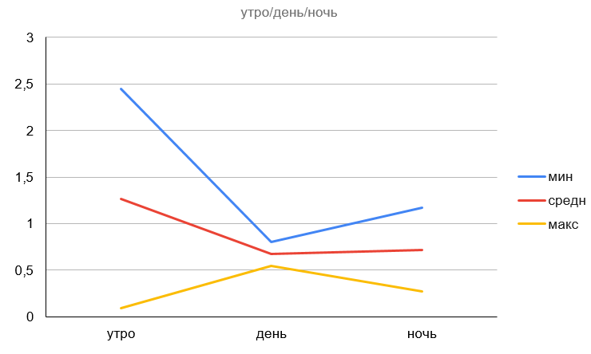

Рисунок 1 – график интервалов “УТРО”, “ДЕНЬ” и “НОЧЬ”.

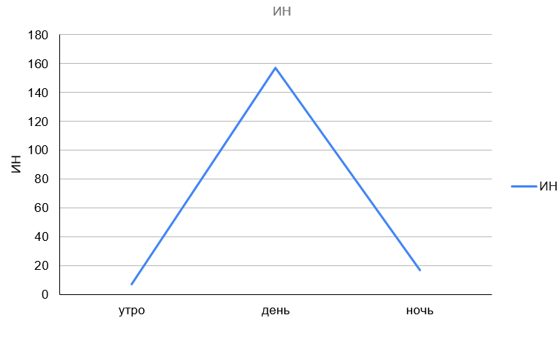

Рисунок 2 – график индексов напряжения.

**Выводы**:

Утром ИН пациента был равен 7,37 что является ниже состояния нормы. В дневное время ИН повысился до 156,96 что немного превышает норму, с учетом того, что днем человек испытывает нагрузку. В ночное время ИН был равен 17,06 что является нормой.

Наибольшее ИН у человека получилось в дневное время в момент нагрузки на человека как физической так и эмоциональной. Максимальное значение ЧСС было с утра, это может быть признак резкого пробуждения.